Муниципальное дошкольное общеобразовательное учреждение
детский сад «Рябинка»
г. Тайшет

«Путешествие по странам»
для детей подготовительной группы

Автор:
Вострикова Анна Анатольевна — воспитатель

Тайшет, 2014
Проект: средней продолжительности, групповой, творчески – поисковый.
Актуальность проекта.
Актуальность проблемы толерантности связана с тем, что сегодня на первый план выдвигаются ценности и принципы, необходимые для общего выживания и свободного развития (этику и стратегию ненасилия, идею терпимости к чужим и чуждым позициям, ценностям, культурам, идею диалога и взаимопонимания, поиска взаимоприемлемых компромиссов и т.п.).
«Толерантность – это то, что делает возможным достижение мира и ведет от культуры войны к культуре мира», – так говорится в Декларации принципов толерантности, принятой генеральной Конференцией ЮНЕСКО в 1995 году.
Толерантность – это миролюбие, терпимость к этническим, религиозным, политическим, конфессиональным, межличностным разногласиям, признание возможности равноправного существования «другого».
Толерантность – это человеческая добродетель: искусство жить в мире разных людей и идей, способность иметь права и свободы, при этом, не нарушая прав и свобод других людей. В то же время, толерантность – это не уступка, снисхождение или потворство, а активная жизненная позиция на основе признания иного.
Проблему толерантности можно отнести к воспитательной проблеме. Проблема культуры общения — одна из самых острых в детском саду, да и в обществе в целом. Прекрасно понимая, что мы все разные и что надо воспринимать другого человека таким, какой он есть, мы не всегда ведем себя корректно и адекватно. Важно быть терпимым по отношению друг к другу, что очень непросто. «Педагогика сотрудничества» и «толерантность» — те понятия, без которых невозможны какие-либо преобразования в современной школе.
Основой, фундаментом толерантности в самом широком понимании является индивидуальный уровень, так как эта индивидуальная добродетель содержит в себе все прочие аспекты бытия толерантности (цивилизационная, этническая, социальная формы).
На мой взгляд, формирование таких качеств, как признание человеком другого, принятие, понимание облегчило бы решение проблемы воспитания толерантности.
Один из наиболее эффективных методов толерантного воспитания – проектная деятельность, позволяющая создать естественную ситуацию общения и практического взаимодействия детей и взрослых. Реализация проекта «Путешествие по странам» позволила задействовать разные виды деятельности. Проект подразумевал единение детей и взрослых, поэтому полноправными участниками стали и родители.
Цель: воспитание чувства толерантности у детей старшего дошкольного возраста.
Задачи:
- Дать представления о странах Америка, Япония, Панама, Италия.
- Познакомить с культурой, достопримечательностями, национальной кухней этих стран.
- Осуществить работу по толерантному воспитанию дошкольников.
- Воспитывать любовь к людям другой нации.
- Обогащать и развивать словарный запас детей.
- Проводить работу с родителями, привлекая их к толерантному воспитанию в семье.
Ресурсное обеспечение:
- Книги,
- Журналы,
- Открытки,
- Художественные произведения и материалы.
Участники проекта:
- Воспитатель,
- Дети подготовительной к школе группы,
- Родители воспитанников.
Ожидаемые результаты:
- Формирование представления о странах Америка, Япония, Панама, Италия.
- Проведение праздника «Гости разных стран».

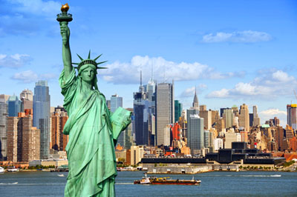

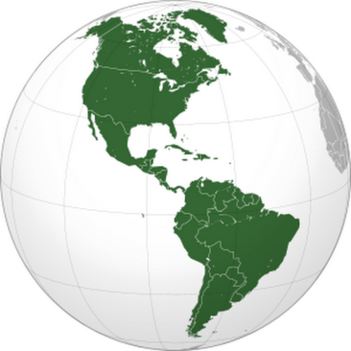

Занятие №1 «Америка»
- Здравствуйте, ребята. Сегодня мы с вами начнем изучать новую страну, которая называется Америка.
Америка — часть света, объединяющая два материка, Северную Америку и Южную Америку, а также близлежащие острова (включая Гренландию).
Эту часть света также называют Новым Светом. Америка названа, возможно, по имени Америго Веспуччи.
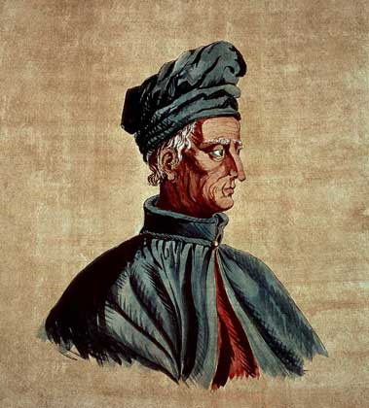
Америго Веспуччи
По другой версии «Америка», как название Американского континента, есть производное от «америкос». Согласно этой гипотезе словом «америкос» встреченные Колумбом карибы обозначали известных им жителей Американского материка. В частности в беседах с Христофором Колумбом карибы обозначали известных им жителей Американского континента словом «америкос». В свою очередь Америго Веспуччи присвоил Американскому континенту название «Америка», как производное от «америкос».
Ещё одна версия: Америка получила своё название по имени Ричарда Америка, зажиточного купца из Бристоля, который финансировал вторую трансатлантическую экспедицию Джона Кабота. Кабот достиг берегов Лабрадора в 1497 году (на два года раньше Веспуччи) и назвал новооткрытые земли в честь главного спонсора экспедиции.
Обычно в этой части мира выделяют:
- Северную Америку — США, Канаду, Мексику и острова к востоку от них;
- Латинскую Америку — материковые испаноязычные, португалоязычные и франкоязычные страны;
- Южную Америку — страны Южноамериканского материка;
- Центральную Америку (также Мезоамерику) — страны Североамериканского континента к югу от США) и Карибский бассейн (государства и колонии на островах Карибского моря, когда этот регион называли Вест-Индия).
- А теперь немножко отдохнем
Пальчиковая игра
«Ветер, ветер, ветерок»
Ветер по лесу гулял, (Ребенок выполняет ладошками плавные волнообразные движения.)
Ветер листики считал: ( Ребенок загибает по одному пальчику, начиная с большого.)
Вот – дубовый,
Вот – кленовый,
Вот – рябиновый, резной,
Вот – с березки, золотой.
Вот – последний лист с осинки
Ветер бросил на тропинку. ( Ребенок поднимает руки вверх, а затем плавно опускает ладошки на стол или колени.)

Слово «Америка» нередко употребляется для обозначения одного из государств этой части света — США («американский» — значит произведённый в США, находящийся в США и т. д.), а выражение «открыть Америку» часто означает «сообщить давно всем известную и очевидную информацию».
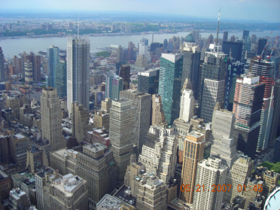
Современная Америка
Рефлексия:
- Что нового вы сегодня узнали?
- Как звали ученого, именем которого возможно был назван материк?
- Вам понравилась эта страна?

Северная Америка.
- Здравствуйте, ребята. Сегодня мы с вами поговорим подробно о Северной Америке.
Се́верная Аме́рика — один из 6 материков планеты Земля, расположенный на севере Западного полушария Земли. Северная Америка находится на континенте, который охватывает территорию двух государств – США и Канада. С одной стороны на западе расположены горы, а конкретно горная система Кордильер. С другой, на востоке – сплошные равнины. Действующие или угасшие вулканы встречаются на Гавайских островах. Часто меняющиеся климатические условия – следствие большой протяженности региона с севера на юг.
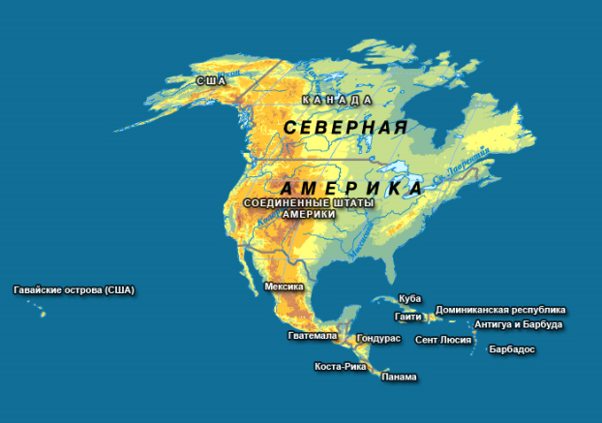
Если опираться на исторические данные, то люди прибыли в Северную Америку из Азии еще 30 тыс. лет тому назад. Вся территория была заселена за 8 тыс. лет до н.э. Есть сведения, что в VIII- IX веке здесь обитали викинги. Официально открытие Америки сделано Х. Колумбом еще в 1492г.
По средствам иммиграционных процессов было сформировано основное население континента и представляет оно собой три расы: европеоидов, негроидов (потомки негров-рабов) и монголоидов (индейцы, азиаты, эскимосы).
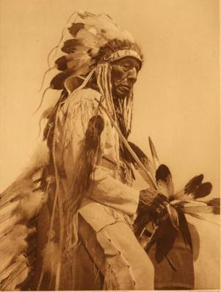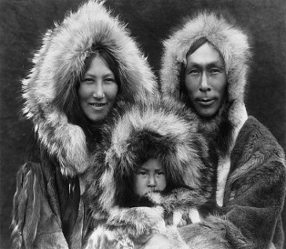
Индейцы Эскимосы
Если говорить об этническом составе, то население региона поделено на три группы. К первой группе относятся лица или их предки, родившиеся на территории Северной Америки, для них английский язык является родным. Ко второй – иммигранты, сохранившие свою культуру и язык. К третьей – коренное население, а именно эскимосы и индейцы, которые проживают в арктических районах.
- Немножко отдохнем, поиграем с вами в американскую игру под названием «Поезда»
Правила игры в "Поезда"
Аргентинская игра для семи и более человек. Перед игрой участники делятся на водящего "паровоз" и остальных игроков "вагоны". На большой площадке игроки, каждый себе "строят депо" очерчивая небольшой круг.
В середине площадки стоит водящий - паровоз. У него нет своего депо. Водящий идет от одного игрока к другому. К кому он подходит, тот следует за ним. Так собираются все вагоны. Паровоз неожиданно свистит, и все бегут к депо, паровоз тоже. Игрок, оставшийся без места, становится водящим паровозом.
- А теперь продолжим наше «путешествие» по Северной Америке.
Большая часть населения разговаривает на английском языке. Население Северной Америки размещено по всей территории неравномерно. Так больше всего людей живет в США, потом в Канаде и Аляске. Северные районы Канады практически не имеют постоянного населения. Самая высокая густота отмечается в гигантских мегаполисах. Основная масса городов появившееся за последние 2-3 столетия Северной Америки совершенно не имеет ничего общего со старинной архитектурой. Почти все дома высотные и прямоугольной формы. В центральной части городов все постройки выполнены в разных стилях. В городах при строительстве ориентируются на создание многофункциональных комплексов, в которые входят гостиницы, административные и торговые здания, магазины, кинотеатры, рестораны, и т.д.

Государственный флаг

Государственный герб

Южная Америка.
- Здравствуйте, ребята. Мы с вами подробно узнали о Северной Америке, сегодня поговорим о Южной Америке.
Южная Америка считается четвертым по занимаемой площади континентом планеты, а рельеф Южной Америки - это большое разнообразие природных комплексов и ландшафтов.
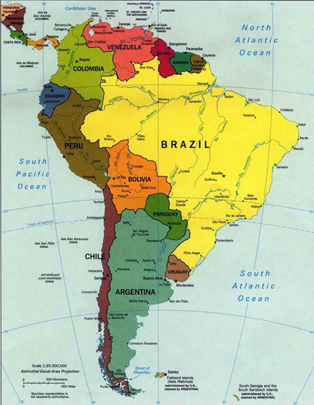
Здесь есть все, присущее другим странам мира. География Южной Америки - это горы и равнины, леса и пустыни. Но главной доминантой выступает гигантский, по своим масштабам, бассейн реки Амазонка и длинная цепь гор Анд. Горы протянулись через весь континент с севера на юг и являются одной из самых длинных горных цепей в мире, а по высоте уступают только Гималаям. Амазонка также пересекает весь континент, забирая себе воды множества рек и ручьев, впадающих в нее. На территории Бразилии ее водами образовался Бразильско-Амазонский бассейн, известный своими влажными тропическими лесами.
Южная Америка вначале была заселена племенами индейцев. Сейчас же, страны Южной Америки - это 12 независимых государств: Колумбия, Эквадор, Перу, Венесуэла, Боливия, Чили, Аргентина, Бразилия, Уругвай, Парагвай, Гайана и Суринам, а также зависимость Франции – Французская Гвиана. Эти государства Южной Америки являются самостоятельными, хотя до 16 века вся Южная Америка являлась колонией Испании, кроме Бразилии. Она являлась португальской колонией.
Климат Южной Америки меняется в зависимости от расстояния до экватора. На севере, в районе экватора - знойная экваториальная зона, с отдельными сильно холодными местами в высокогорьях Анд. А на юге морозная полярная зона, из-за близкого расположения от Антарктиды.
- Ну что устали? Давайте немножко подвигаемся
«Считалка»
Сколько пальчиков у нас?
Ребенок сгибает руки в локтях, растопыривает пальчики и крутит кистями рук в разные стороны.
Посчитаем?
Ребенок загибает левой рукой пальчики на правой руке.
- Это – раз!
Загибаем?
- Это – два!
Продолжаем?
- Три, четыре…
Где же пятый?
На пятый пальчик большой палей поднимает вверх.
- Вот, смотрите!
Продолжаем на другой:
Ребенок продолжает загибать пальчики на другой руке, начиная с мизинца.
Вот шестой, седьмой, восьмой…
Когда ребенок загнет восьмой палец, у него получится «пистолет», из которого он стреляет.
Пиф-паф-ой-ой-ой!
Да, девятый он такой!
Сколько пальчиков всего?
- Ровно десять! О-го-го!!!
Ребенок сгибает руки в локтях, растопыривает пальчики и крутит кистями рук в разные стороны.
- Молодцы, продолжим знакомство с Южной Америкой.
Южная Америка омывается Тихим океаном с запада, и Атлантическим – с востока. Весь материк находится в западном полушарии и пересекается экватором в его северной части. От Антарктиды материк отделен только проливом Дрейка.
В Южной Америке расположен высочайший и известный во всем мире водопад, на быстрой реке Чурун, имеющий высоту 979 метров. Это водопад Анхель, названный именем американца Джеймса Эйнджела, самолёт которого потерпел крушение в этом районе в 1937 году.

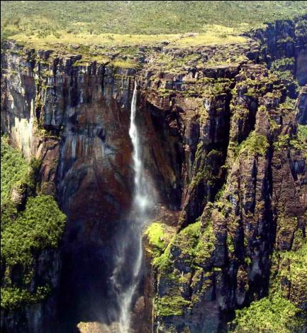
Ежегодно в Амазонку выпадает от 2 650 до 3 000 мм осадков, что способствует ежечасному втеканию в Атлантический океан 643 миллиарда литров воды. В бассейне Амазонки находится несколько миллионов видов животных и растений, почти половина всей фауны и флоры Земли. Это морская игуана, гигантская черепаха. Также пума, страус нанду и броненосец. А лама, муравьед, оцелот и попугай ара живут практически на всей территории. В высокогорьях Анд - ламы, шиншиллы и кондоры, живущие в разрежённом воздухе, содержащем мало кислорода.
Характеристика Южной Америки - это самый влажный в мире материк. Максимальное количество осадков выпадает в горах и предгорьях. Из-за своего географического расположения континент получает очень много солнечного тепла, особенно в январе. В это время года среднестатистическая температура воздуха составляет не менее +24 градуса, а солнце находится в зените. Климат Южной Америки более разнообразен, чем в Африке, хотя ее площадь намного меньше.
Из-за обильных осадков, выпадающих в Южной Америке, очень много рек, которые несут свои воды в Атлантический океан. Основные реки материка: Амазонка - 6 437 км, Парана - 4 500 км, Мадейра - 3 200 км, Сан-Франсиску - 3 199 км.
Амазонка - самая большая река, ежегодно сбрасывает в Атлантический океан воды намного больше, чем все, вместе взятые реки России. По своей протяженности она уступает только Нилу.
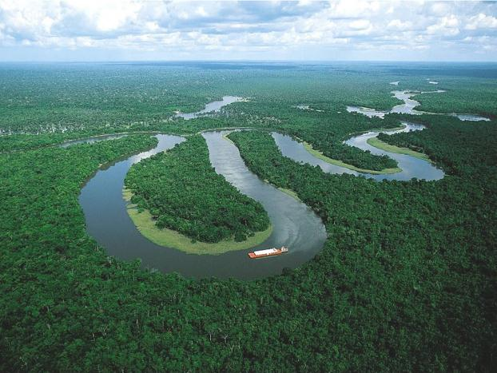
Она всегда полноводна. А реки Ориноко и Парана полноводны только летом, когда выпадает максимум осадков. На всех реках Южной Америки нет ледостава. А вот крупных озер на континенте почти нет. Озеро Титикака в Андах является самым крупным из высокогорных озер.
Значение рек для Южной Америки очень высоко. На них построены современные гидроэлектростанции, они также используются как транспортные пути. Кроме всего прочего водные ресурсы широко используются в сельском хозяйстве и водоемких производствах.
Рефлексия:
- Что вы сегодня узнали нового?
- Что вам больше всего понравилось в этой стране?

Национальная кухня Америки.
Американская хозяйка, устраивая угощение для гостей, избегает готовых изделий. Чаще всего она, вероятно, готовит по фамильным рецептам. На практике это выглядит как негласное соревнование между хозяйками дома, потому что с последним блюдом заканчивается и сам прием гостей.
Американцы восстали и против посуды из синтетических материалов и одноразовых приборов: теперь они придают большое значение элегантности обеденных сервизов, хотя их нисколько не смущает, например, если вместо хрустальных бокалов на столе стоят жестяные банки с пивом. Но стремление изгнать из повседневного питания укоренившееся единообразие можно видеть на каждом шагу. Вопреки этим противоположным тенденциям в США тоже сформировалось представляющее государство меню самобытных блюд. Они составлены преимущественно из элементов европейской кухни и скомбинированы с приемами и исходными продуктами индейской кулинарии, что проявляется в популярности кукурузы и фасоли, кленового сиропа, тыквы, пекановых орехов и некоторых блюд из морских животных.
Излюбленными блюдами американцев можно назвать: овощные и фруктовые салаты (ни один завтрак, обед, ужин не обходится без них), мясо и птицу с овощным гарниром, фруктовые десерты. Большой популярностью пользуется зеленый салат, который подается крупно нарезанным, в натуральном виде, и уже на столе сдабривается различными специями.
В Америке вообще во многих ресторанах и кафе стоимость салата из овощей включена в цену основного блюда, и он служит обязательным приложением к завтраку или обеду, точно так же как стакан воды со льдом. В американской кухне преобладают овощные и фруктовые салаты, молочные продукты, яйца. Рациональные американцы с удовольствием едят различные сандвичи и сосиски. На завтрак подают кукурузные хлопья с молоком, рисовую или овсянную каши. Большое место в рационе американцев занимают разнообразные соки. В ассортименте рыбных холодных блюд и закусок нет заливной или копченой рыбы, рыбных консервов, редко встречаются рыбные деликатесы.
Из первых блюд американцы предпочитают бульоны, пюреобразные и фруктовые супы. Борщи, рассольники, солянки, щи, окрошки успехом не пользуются. На второе идут в основном говядина, нежирная свинина, куры, индейки. Все мясные блюда готовятся неострыми, малосолеными, специи и соусы каждый кладет по вкусу уже на столе. Любимые национальные блюда - ростбиф с кровью и стейк.
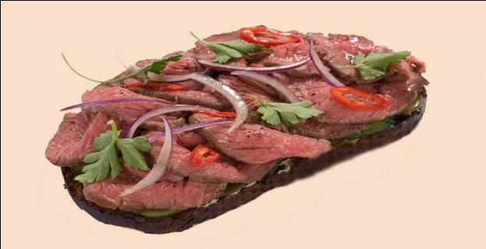
Ростбиф с кровью
Для гарниров используются только овощи (тушеные стручковые бобы и фасоль, зеленый горошек, кукуруза со сливками, спаржа, цветная капуста и т. д.) и картофель (отварной, жареный, тушеный). Крупы, макаронные изделия американцы не любят. Не едят они и тушеную капусту. Американцы мало потребляют хлеба, в частности белого, а также мучных изделий, крупяных и мучных гарниров, жиров.
Нежирное мясо в Америке стоит дороже, чем жирное, а свинина дешевле, чем говядина. Довольно широко в американской кухне представлены всевозможные десертные блюда и кондитерские изделия: пирожные, пироги, печенья, пудинги; фруктовые соки и свежие фрукты, цитрусовые; компоты из свежих фруктов, из апельсинов; взбитые сливки и т. д.
После десерта американцы любят выпить чашку кофе, реже - чая. Сколь мало популярны в Америке первые блюда, столь много употребляют они различных напитков. Очень распространены кока-кола, пепси-кола, имбирное пиво, кофе, чай, холодный несладкий чай с лимоном и льдом, наконец, традиционным стало обыкновение пить воду со льдом перед едой. Американцы шутят, что они пьют только один напиток. В горячем виде он называется кофе, а в холодном - кока-кола.

Что такое кока-кола объяснять не нужно, а вот кофе, поглощаемый американцами в огромных количествах, по вкусу никак не напоминает подаваемый в Италии, Франции или Турции. Найти а США место, где умеют варить кофе, непросто.

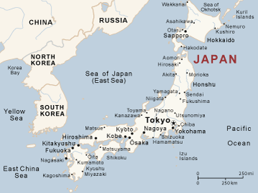

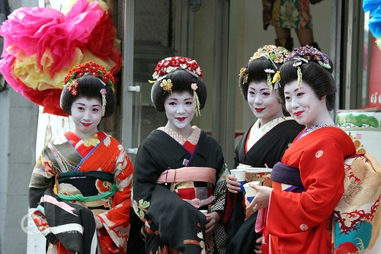

Япония.
- Здравствуйте, ребята. Сегодня мы с вами поговорим о Японии.
Япония расположена в западной части Тихого океана, недалеко от побережья Восточной Азии. С севера архипелаг омывается Охотским морем, с востока и юго-востока -Тихим океаном, а с запада - Восточно-Китайским и Японским морями. Между островами Хонсю, Кюсю и Сикоку расположено Внутреннее Японское море. Территориально архипелаг, на котором расположено государство, состоит из 4 тыс. островов, крупнейшие Хонсю, Хоккайдо, Кюсю, Сикоку. Помимо этого, в состав Японии входят такие острова как Бонин, Рюкю и Волкано. Японский язык не относится ни к одной языковой группе.
99% населения – японцы,
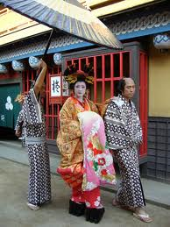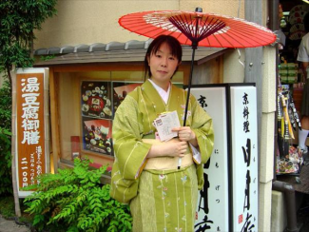
остальные жители страны преимущественно корейцы и китайцы. В Японии самая высокая в мире продолжительность жизни (76 лет - для мужчин и 82 года - для женщин). Большинство населения страны (более чем 3/4) – горожане, из которых более половины сосредоточено в Токио (11,7 млн. человек), Осаке (8,7 млн. человек) и Нагое (6,8 млн. человек).
Столица и крупнейший город Японии Токио - второй по величине город мира.
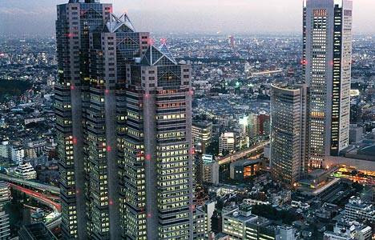
В Большой Токио включены 26 городов столичной префектуры, с общим населением более 12 млн. жителей. Крупнейшие города:Иокогама - (около 3,3 млн. чел.), Осака (2,6 млн.), Нагоя (2,2 млн.), Киото (1,5 млн.), Кобе (1,4 млн.),Фукуока (1,3 млн.) и другие.
Памятники и культурные ценности (более 11 тыс.) защищены законом. В их число включены не только храмы, но и книги, театры, ремесла, старинные фестивали. Согласно закону о естественных парках, 23 из них охраняются государством и еще 44 - муниципалитетами. Помимо этого, с целью сохранения флоры и фауны каждого района местными властями было создано 279 парков.
Рельеф страны сочетает в себе горы и равнины. 75% территории Японии занимают горы высотой до 3000 м и более. При этом значительную часть горных вершин составляют вулканы (150), из которых - действующие. Наивысшая точка страны - гора Фудзи (3776 м). Японские острова расположены в зоне высокой сейсмичности. Каждый год здесь фиксируют порядка 1500 землетрясений различной силы, которые нередко сопровождаются цунами.
Климат в целом - морской, тем не менее, может значительно отличаться в отдельных районах: на севере Японии - умеренный океанический с холодным летом (Хоккайдо); на Окинаве – тропический, севернее 38-й параллели на острове Хонсю - умеренно-океанический с теплым летом; на Сикоку, Кюсю и на остальной части Хонсю - влажный субтропический. На климат оказывает воздействие теплое океаническое течение Куросио, однако важнейшим фактором, который формирует климат на всей территории являются муссоны. В летнее время они сопровождаются ливнями и тайфунами, в зимнее - обильными снегопадами.
Растительный мир разнообразен и включает большое количество реликтовых видов (криптомерия японская, гинко, кипарис и др.).
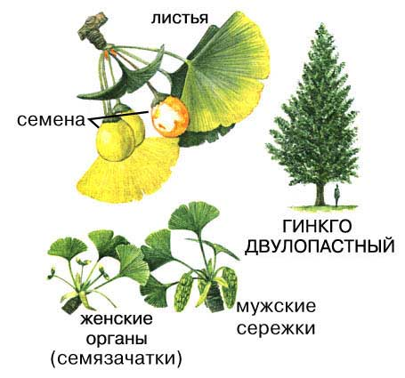
В лесах по соседству произрастают растения различных климатических зон (хвойные, священное дерево сакаки, разновидности семейства магнолиевых, бамбук).
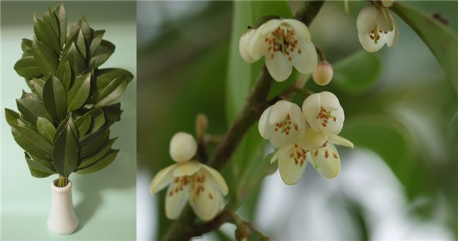
Священное дерево сакаки.
Особенность животного мира Японии состоит в том, что здесь, по сравнению с восточной Азией, обитают более мелкие представители распространенных там видов (коротконогий волк, японский медведь, японский кабан, японская макака, олень, барсук, лисица и др.).
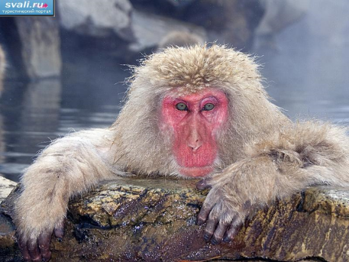
Японская макака.
Островное положение благоприятствует наличию огромного количества морских и перелетных птиц (семейства частиковых, чаек, утиных).
Национальному характеру японцев (ментальности) присущи: огромное трудолюбие, патриотизм, приверженность традициям, прагматизм, развитое эстетическое чувство и любовь к природе, а также умение и склонность к заимствованиям.
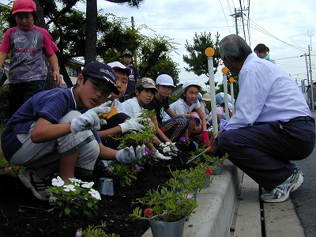
День благодарности труду в Японии.

Достопримечательности Японии.
Императорский дворец. Императорский дворец бывший Замок Эдо. Это один из замков Японии у которого сохранился ров с водой, служивший, в старые времена, защитой от нападений. Поражают красотой ворота дворца и сторожевой башни. Главный вход проходит по двойному мосту Нидзюбаси.
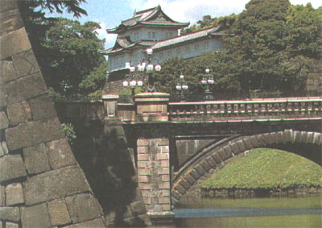
Радужный мост. Радужный мост является одним из самых популярных мест для посещения. На этом моту расположены аллеи с многочисленными магазинами.
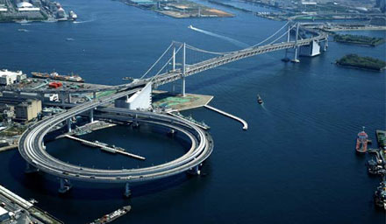
Токийский Диснейленд. Токийский Диснейленд был открыт в 1983 г. по образцу развлекательного парка, созданного Уолтом Диснеем в США. Его популярность огромна. По 1997 г. парк посетило уже 210 млн.чел.
Расположенный в 10 км от центра Токио и раскинутый на территории около 48 га, парк состоит из 7 темптических зон. В парке можно развлекаться на различных аттракционах, наслаждаться едой и шоппингом, но с собой запрещено приносить еду и напитки.
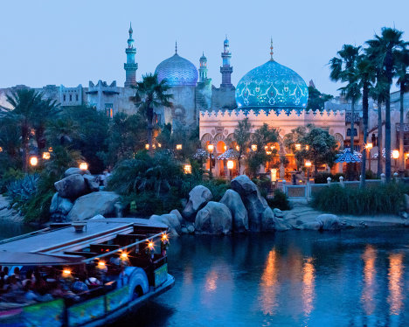
Токийская Башня. Токийская башня общего вещательного назначения Ее высота 333 метра. Строительство было завершено в 1958 году. На башне есть 2 смотровые площадки: первая - на высоте 150 метров, вторая - 250 метров. В ясную погоду со смотровой площадки можно увидеть гору Фудзи.Кроме смотровых площадок в башне есть магазины сувениров, выставки и галереи.
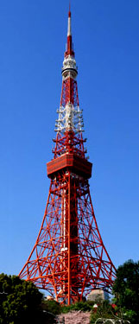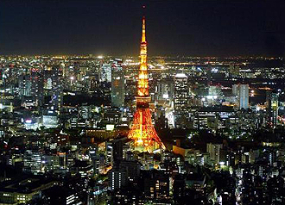

Первый городской парк Хакусан.
В 1873 году большая территория храма Хакусан была отведена под парк, который был открыт для посещения простого народа в качестве символа цивилизации и просвещения местного населения.
В саду датского стиля раскинулись живописные пруды, овраги и деревья. Парк до сих пор является метом отдыха местных жителей.
В саду установлено более двадцати каменных монументов.
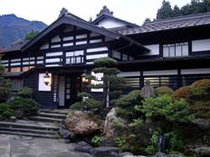
Океанариум "Японское море". В этом крупнейшем на западном побережье Японии океанариуме можно совершить прогулку по подвод по подводному тоннелю, принять участие в морском сафари и понаблюдать за пингвинами Гумбольдта. Каждый день проводится шоу в дельфинарии.
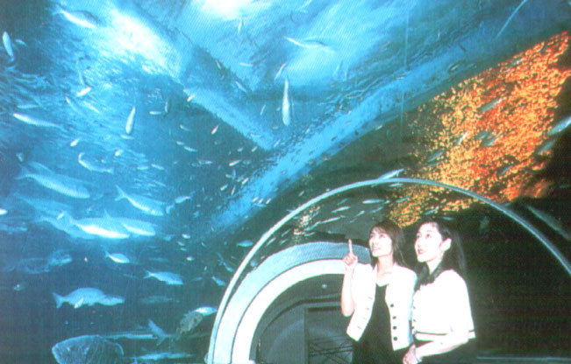

Парк Уэно, находящийся в Токио, уникален – это своеобразный город в городе, по которому можно гулять целыми днями. Парк был создан в 1873 году по указу императора – со всей Японии привезли множество сортов деревьев и кустарников для того, чтобы высадить их в новом парке, но больше всего, конечно, среди них было разнообразных сакур, настоящей гордости Страны Восходящего Солнца.
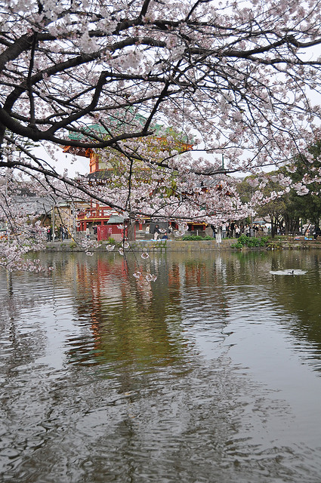
Маяк на острове Эношима. Япония, как известно, - островное государство. И вот есть в этой Японии совершенно особый островок – Эношима. Расположен он близко от японской столицы, еще ближе к Йокогаме и уж совсем рядышком с Камакурой. До этого маленького, имеющего всего-то четырех километровую береговую линию, островка от главного острова Хонсю менее километра, и добраться туда можно не в плавь, а по шестисот метровому пешеходному мосту. А посетить это красивейшее место префектуры Канагава, безусловно, стоит.
Есть на острове и аквариум, есть и сад удивительных растений из тропиков, а в этом саду находится одно из чудес света нового времени – маяк – обсерватория. Вот здесь стоит задержаться.
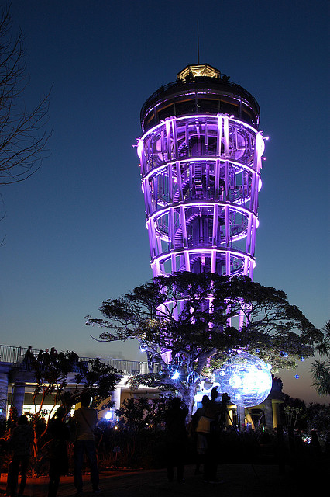
Настоящим сокровищем района является, безусловно, храм Асакуса Каннон (другое название Сэнсо-дзи), ведущий свою историю с далёкого седьмого века, когда два брата-рыбака выловили в речке покрытую золотом маленькую фигурку богини Каннон. Причём выловили они её несколько раз, так как поначалу пытались избавиться от статуэтки. Но богиня была непреклонна и в результате её стараний в деревушке, где жили рыбаки, возник посвящённый Каннон храм. Через много лет одним из сёгунов сюда была перенесена столица, и с этого начался расцвет местечка: в неё стали стекаться богатые люди, а, соответственно, и деньги.
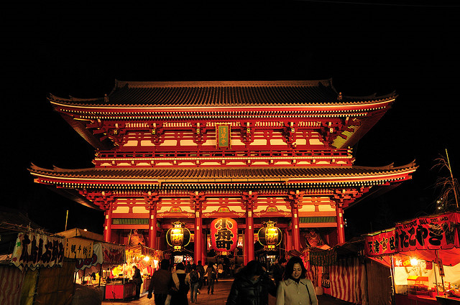

Оригами.
Оригами – это японское искусство складывания из бумаги различных фигурок.
Искусство складывания фигурок из бумаги появилось давно, самой древней из таких фигурок считается фигурка птицы, сложенная в Испании. Однако, именно в Японии искусство оригами стало необычайно популярным и оттуда стало разошлось по всему миру.
В древней Японии искусство оригами было очень популярным среди аристократических кругов. Этому искусству с детства учили детей из благородных семей, все придворные должны были уметь складывать фигурки из бумаги.
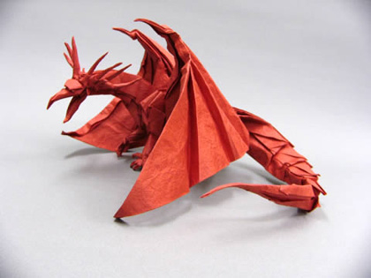
Впоследствии это искусство распространилось среди простого японского народа, появилось множество новых художественных форм и техник оригами.
В годы реставрации Мэйдзи, после окончания периода самоизоляции, европейцы начали интересоваться японской культурой, в том числе и искусством оригами и это искусство начало распространяться по всему миру.
Особую популярность искусство оригами приобрело после второй мировой войны благодаря японскому мастеру оригами по имени Йошизава Акира. Он создал множество авторских фигурок, а также изобрел способ записывать процесс складывания специальными условными знаками.

В классическом оригами каждая фигурка складывается из отдельного листа бумаги. Для оригами необходимо использовать специальную тонкую бумагу, которая подходит для многократного складывания.
Интересна также техника мокрого складывания, когда бумага, из которой складывается фигурка, слегка увлажняется в нужных местах для придания ей необходимой пластичности.
Если проявить терпение, то научиться складывать фигурки из бумаги покажется не таким сложным. При этом необходимо помнить, что оригами – это не только техника, но в первую очередь – искусство, поэтому, складывая фигурку, не забывайте делать это с душой.


Японская кухня.
Японская кухня - одна из самых оригинальных и своеобразных в мире. Японская пища очень проста, тепловая обработка минимальна, а максимальное внимание уделяется сохранению естественного вида и вкуса продукта. Часто все приготовление сводится к простому нарезанию продукта, без всякой обработки, смешивание в одном блюде большого количества ингредиентов также не в ходу. Ещё одна особенность - характерная ритуальность самого процесса поглощения пищи - мало того, что меню обязано отличаться в зависимости от времени года, так ещё и обилие правил поведения за столом и обращения с приборами обычно ставят в тупик большинство европейцев.
Основа японской кухни - вареный рис, который совершенно не солится, но зато сопровождается разнообразными соусами и приправами. Его подают в отдельной посуде практически ко всем блюдам как гарнир, а часто используют и как самостоятельное блюдо, варьируя вкус при помощи приправ. Самое популярное блюдо из риса, несомненно, "суси" ("суши") - рисовые шарики-рулетики с различной начинкой (более 200 видов),
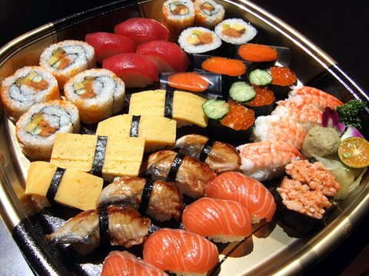
а также рисовые шарики "онигири"
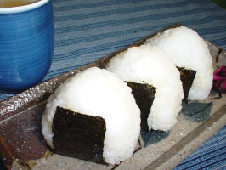
или рисовые пирожки "моти".
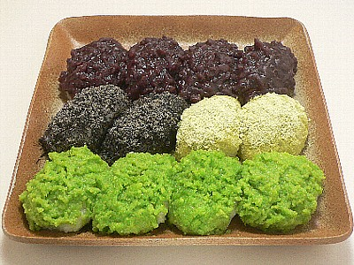
Не менее риса популярен особый сорт лапши из гречневой муки - "соба" ("собо"), которую подают как в холодном, так и в горячем виде, жареную и вареную, в бульоне и с овощами. Также хороша и обычная лапша "удон".
Рыба и морепродукты.
Излюбленными продуктами японцев с давних пор являются рыба и морепродукты. Часто они потребляются в сыром виде или даже живьем, но немало рецептов и тщательно обработанных даров моря. Такие блюда, как ломтики сырой рыбы, ежа или креветок с приправой из соевого соуса и зеленого хрена - "сасими", рыба в кляре "темпура", рыбные лепешки, креветки в тесте, маленькая живая каракатица "одори-гуи", рыба-фугу, одна из разновидностей суси - "чираши-суси", паста из водорослей, жареный угорь "унаги", рисовые пирожки с сырой рыбой и водорослями "норимаки" и множество других оригинальных блюд принесли японской кухне всемирную славу.
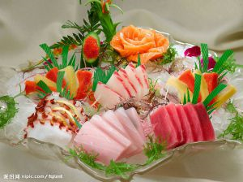
Сасими
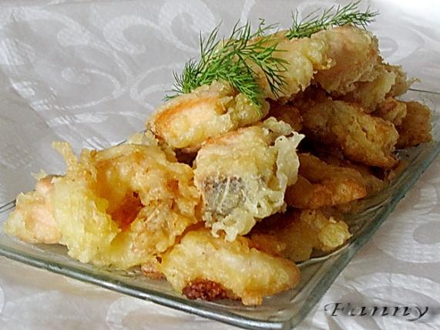
Тэмпура

Супы и закуски.
Любой обед по традиции начинается с супа ("сиу-моно"), которых нассчитывается великое множество: мясной или рыбный суп "набэ" и его разновидности - "сукияки" и "сябу-сябу", суп "мисо" или "мисоширу" из одноименной соевой пасты, картофельный суп "потэтто", рыбные супы "суймоно", "рамен" и др.
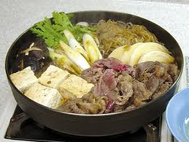
Сукияки
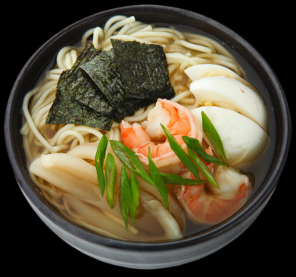
Суймоно
Из овощей наибольшее распространение получили такие простые продукты, как капуста, огурцы, редис, побеги бамбука, репа, баклажаны, картофель, соя и др., причем именно овощи подвергаются наименьшей обработке. Овощные оладьи "окономияки"
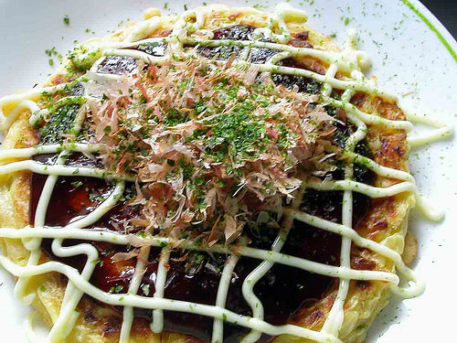
разнообразнейшие салаты, грибы "мацутаке", японский хрен "васаби", сушеные водоросли "нори", листья съедобной хризантемы, маринованный имбирь, шпинат "гома" и соевый сыр "тофу" достаточно популярны в любое время года.

Мясные блюда.
Мяса в стране всегда потреблялось относительно немного, поэтому большинство блюд из него или заимствованы из других культур, либо долгое время считались "элитарными". Наиболее популярны своеобразные омлеты ("омрайс"), тушеное мясо с картофелем "нику-дзага", японский шашлык "якитори",
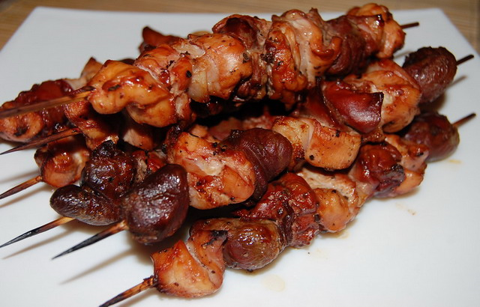
мясо "мидзутаки", цыпленок по-японски, яичные полоски "тамаго",
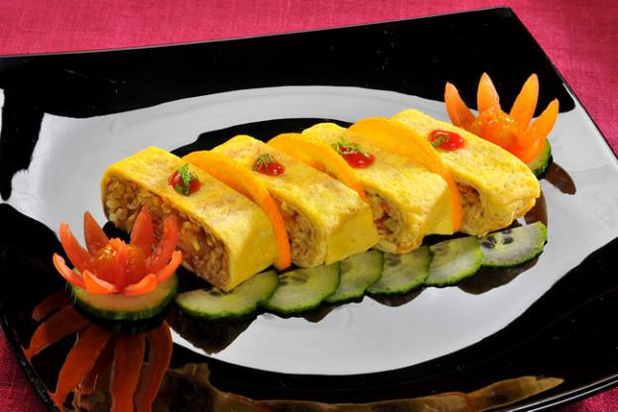
печень по-японски и др.

Напитки.
В качестве прохладительного напитка распространен молотый лед с фруктовым сиропом "кори". Любимейший напиток японцев - зеленый чай, потребление которого также сопровождается особой церемонией "тя-но-ю".
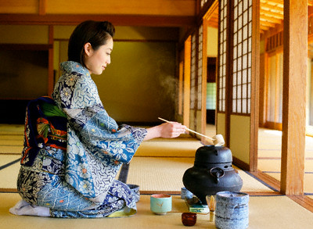
В последнее время стал популярен и черный кофе.


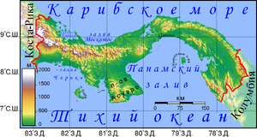

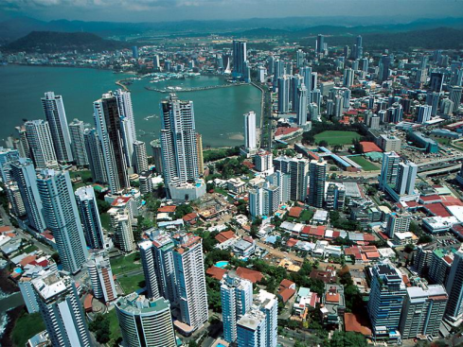
Панама.
- Здравствуйте, ребята. Сегодня мы поговорим с вами о республике Панама.
Республика Панама (исп. República de Panamá [re̞ˈpuβ̞lika ð̞e̞ panaˈma]) — государство в Центральной Америке на Панамском перешейке между Карибским морем и Тихим океаном, граничит с Коста-Рикой на западе и Колумбией на востоке.
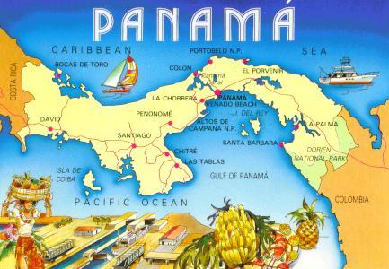
С одного из индейских языков это название можно перевести как «место, где много рыбы». Местоположение: Центральная Америка, омывается Тихим океаном и Карибским морем. Климат тропический, температура воздуха в течении года 26-30, в горах 20-22. В стране никогда не бывает ураганов, землетрясений и других стихийных бедствий. Описать разнообразие и красоту природы, пересчитать все виды птиц, обитающих на территории этой страны, назвать точное количество произростающих там цветов, на сегодняшний день не может никто, а если это и станет возможным, то понять что это реально сможет не каждый. Население страны меньше 3х миллионов человек. Столица Панама-сити - гигантский метрополис, напоминающий Гонк Конг город является вторым в мире банковским центром. Экономическая активность страны превышает в несколько раз показатели Испании. Являясь мировым центром транзита для грузов из Азии в Америку и Европу, Панама располагает крупнейшим в мире морским портом и торговым центром, находящихся в оффшорных зонах.
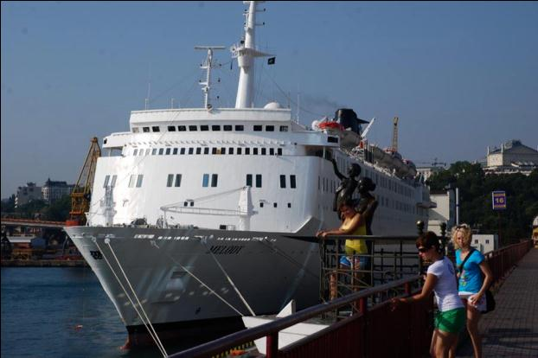
Герб Панамы — геральдический символ центрально-американского государства Панамы. Герб был принят временно, определенно и согласно тем же самым законам, по которым приняли и панамский флаг.

Герб Панамы

Секция в центре содержит изображения Панамского перешейка. Главная часть герба включает две четверти. Верхняя область — серебряный меч и винтовка, внизу рог изобилия и птичка. В 1904 герб был официально принят согласно закону 64 от 4 июня 1904, подписанному президентом Ассамблеи д-ром Ортегой и президентом республики д-ром Мануэлем Герреро.
Флаг Пана́мы был официально утверждён 20 декабря 1903 года. В 1904 году он был временно одобрен Учредительным собранием, а в1925 году флаг был принят окончательно.
Синий и красный цвета представляют Консервативную и Либеральную партии Панамы. Кроме того, синий цвет символизирует Тихий океан иКарибское море, а красный — пролитую при защите страны кровь. Белый цвет олицетворяет мир. Синяя звезда — символизирует гражданские качества чистоты и честности, красная — власть и закон.
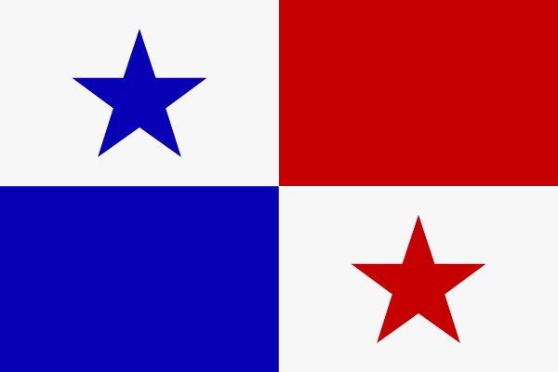

Национальная панамская кухня.
Кухня Панамы сохраняет традиции стран Латинской Америки, но имеет и свои особенности. Страна, находящаяся на перешейке между двумя Америками впитала в себя традиции разных стран. Чаще всего для приготовления блюд здесь используют кукурузу, рис, бананы, курицу и говядину. Кроме того, слово "панама" в переводе с одного из индейских языков означает "место, где много рыбы" (а не летний головной убор, как кто-то мог подумать), соответственно, рыба и морепродукты также занимают почетное место в национальной кухне Панамы.
Панамская кухня впитала индейские традиции, блюда в которых обычно очень острые. Но есть и хорошая новость: приправы и соусы в панамской кухне часто подаются отдельно, так что, если не смешивать их с основным блюдом, получается не так остро. В качестве столовых приборов в Панаме часто выступают… маисовые лепешки. В тонкие лепешки в виде блинов заворачивают основные блюда, а в "пышки" еду кладут в выемку в центре лепешки, как в тарелку. Понятно, что мыть такие "тарелки" после использования не надо. Их надо есть!
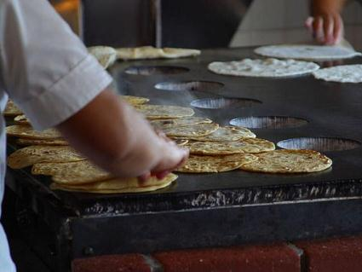
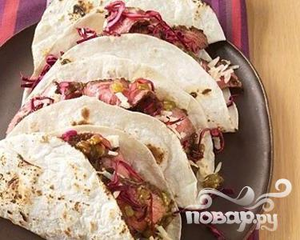
Панамская кухня, подобно многим центральноамериканским странам, базируется на смешении испанской и индейских традиций - здесь доминируют вездесущие бобовые и маис (кукуруза), рис ("аррос") и мясо ("карне"), а также множество овощей и специй, часто обжариваемых все вместе с большим количеством масла, с луком, красным чили или маленькими стручками жгучего зеленого перца. Причем, в отличие от соседних стран, в самих блюдах специй не так уж и много - чаще всего они подаются отдельно, в виде соуса или зелени. Ко многим блюдам в качестве гарнира идут жареные бананы ("платанос") особого сорта - сладковатые "мадурос" или обжаренные до хруста "тостонес", а также "касадос" - смесь из риса и овощей, подаваемая обычно к мясу. В огромном количестве потребляются всевозможные салаты из свежих овощей, причем как достаточно традиционные - из капусты и помидоров, или из кукурузы с яйцом и маслом, так и довольно необычные - с рисом и морепродуктами, или из тропических фруктов (часто зеленых) с зеленью.
Национальная еда.
Из мясных блюд заслуживают внимания вездесущее "севиче" (маринованное или тушеное с овощами мясо, причем вариантов этого блюда почти сотня), "фритура" (ассорти из жареных бананов, колбас, яиц и зелени), своеобразное блюдо из юки с мясом "каримоколас" ("кариманольяс" или "эньюкадос"), "саос" (маринованная свинина), традиционный "аррос-кон-польо" (обжаренное со специями куриное мясо с рисом),
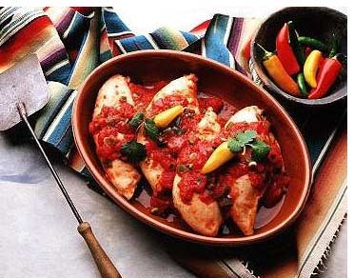
не менее традиционное мясо "тамале", запеченное в банановых листьях с картофелем или кукурузой (также к "тамале" относится целый класс блюд, приготовленных на пару в кукурузных или банановых листьях), блинчики с мясом (часто просто обжаренная лепешка "гальос" с мясной начинкой), цыпленок в зеленом соусе "хокон", жареные лепешки с мясом "такое", "конехо-пинтадо" (жареное мясо агути), "санкочо" (тушеное мясо с овощами, почти суп), непременный "аррос-кон-карне" - рис с говядиной, яичница "хуэвос-ревуэльтос" и др.
Протяженное океанское побережье страны обуславливает наличие на столах большого количества рыбы и морепродуктов - само слово "панама" переводится с индейских языков как "изобилие рыбы". Характерными местными блюдами считаются печеная рыба "а-ла-планча",
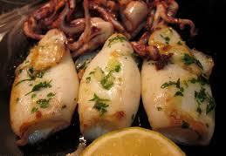
"фуфу" (жаркое из рыбы, бананов и маниоки, тушеных в кокосовом молоке), "севиче" из рыбы или морепродуктов, жареная на углях морская рыба, "тропический севиче" из креветок и специй, "эскабече" (обжаренное в масле филе рыбы с овощами, подается холодным), традиционная "паэлья" с рыбой или морепродуктами и т. д.
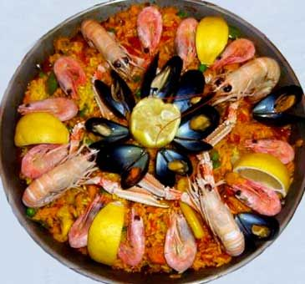
Паэлья
Многие блюда подаются на стол не в тарелках или блюдах, а в маисовых лепёшках. Ими же часто пользуются вместо столовых приборов. Количество всевозможных видов лепешек огромно, здесь можно увидеть вполне традиционные маисовые лепешки "тортилья-де-маис", которые часто сворачивают в трубочку и наполняют всевозможными ингредиентами, от овощей до мяса и сыра, или заменяющие во многих случаях десерт кукурузно-банановые лепешки "плантан-тортильяс". Также на сладкое подают сваренный в кокосовом молоке рис, пирог с фруктами "эль-кармельо", ванильный пирог "трес-лече", лимонный пирог "пи-де-лемон", своеобразное безе из кокосового молока "деличия-де-коко", жареные с сахаром, ванилью и корицей бананы "тентасьон" ("искушение"), "охальдрес" (жареное тесто с различным вареньем в качестве поливки) и прочие сладости.
На территории Панамы выращивают множество сортов овощей и фруктов, причем наряду с широко известными манго, папайя, апельсинами, ананасом и прочими, здесь можно попробовать всевозможные экзотические фрукты. Из этих же фруктов здесь делают разнообразные прохладительные напитки, в том числе оригинальные фруктовые соки "рефрескос", смешанные с молоком ("лече"), водой ("аква") и льдом, моментально смешиваемые прямо на глазах покупателя в обычном миксере.
Напитки
Наиболее оригинальным местным напитком можно считать "чичас-де-папайя" (напиток из соков папайи и ананаса). Также хороши напитки "натуралес", изготовляемые из свежих тропических фруктов и разливаемые в бутылки.
Кофе потребляют здесь в огромных количествах, обычно завершая им трапезу. Подается он в небольших кувшинах с непременным добавочным кувшинчиком горячего молока, и разливается в крохотные чашечки, так как кофе здесь обычно очень крепкий. Варят также и несколько более легкий кофе, известный как "американо". Лучшие сорта кофе импортируются из Коста-Рики и Колумбии, однако недорогие, но качетсвенные сорта выращивают и в Панаме. Также по всей стране популярен традиционный латиноамериканский чай из трав "мате" и всевозможные прохладительные напитки - "батидос" (молочный коктейль с мороженым), "пипас" (зеленые кокосовые орехи, наполненные кокосовым же молоком), "чичас" (смесь фруктовых соков со льдом),
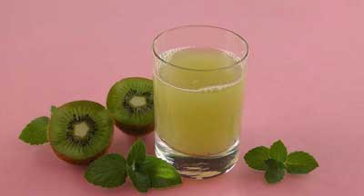
"содас" (лимонад) и прочие.
Из алкогольных напитков наиболее популярно пиво, которого здесь варят множество сортов (лучшими считаются "Панама", "Лёвенбрау", "Атлас", "Соберана" и "Бальбоа"), ром (лучшие сорта - "Секо-Эреррано" и "Карта-Вьеха"), а также традиционная индейская "чича" из сахарного тростника.
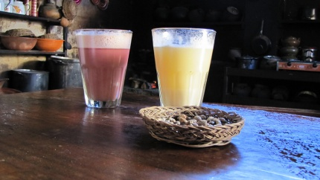
Практически повсеместно доступны импортные напитки, в том числе алкогольные, хотя в столице ощущается определенный дефицит хороших вин.

Достопримечательности Панамы.
Одна из самых главных и известных достопримечательностей Панамы – это знаменитый Панамский канал - один из самых длинных искусственных водных путей в мире. В зоне канала наиболее удобное место для покупок товаров со всего света - цены невысоки, а налоги практически отсутствуют.
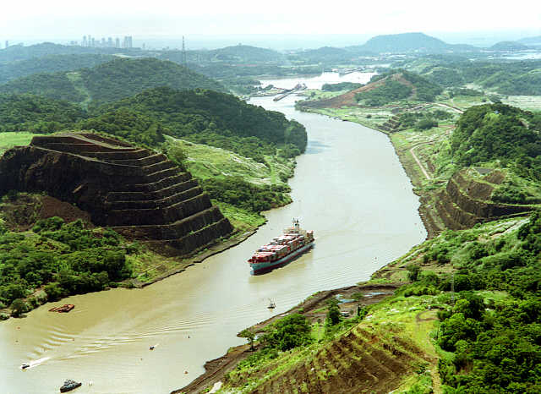
Панамский канал.
Очаровательный город Панама-сити представляет собой первую испанскую колонию на берегах Тихого океана, поэтому насыщен зданиями старой испанской колониальной архитектуры, хотя многие из домов являются искусными реконструкциями, т.к. Старая Панама часто подвергалась разрушительному воздействию землетрясений и многочисленных пиратских осад.
Также в столице Панамы очень много красивых центров, таких как: церковь Метрополитан, Президентский дворец, Музей Истории, район Сан Фелипе и на площадь Боливар.

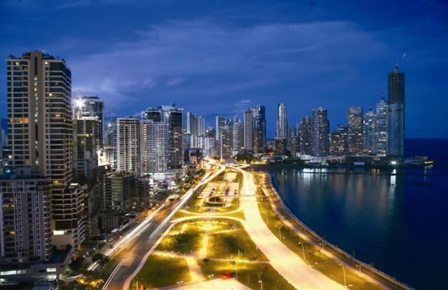
Сан - фелипе
Именно здесь стоит увидеть известный Университет, собор и церкви XVII-XVIII вв., руины Старой Панамы, мощные стены и фортификационные сооружения, построенные для защиты от пиратских набегов.
Также одно из красивейших мест - Контадору, которая по своим природным условиям в чем-то даже схожа с Мальдивскими островами. Интересны многочисленные лесные резерваты и зоны отдыха, национальные парки Дарьен и другие интересные природные места,
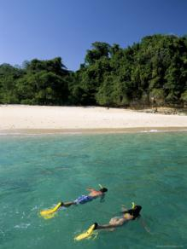
Бокас дель Торо - знаменитый архипелаг на западе Панамы, большую часть которого занимает живописный Национальный парк Бастиментос, где можно прекрасно провести время всей семьей.
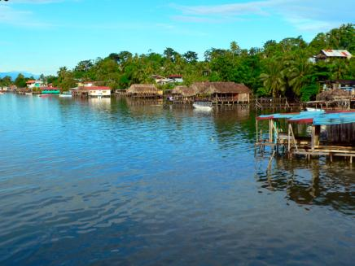

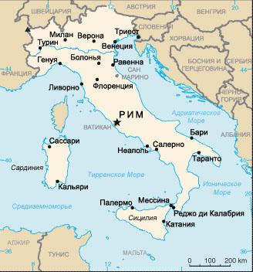

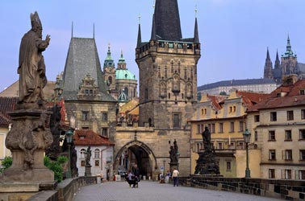

ИТАЛИЯ.
Ита́лия (итал. Italia [iˈtaːlja], официальное название — Италья́нская Респу́блика — государство на юге Европы, в центре Средиземноморья.

Флаг
Впервые итальянский триколор появился 7 января 1797 в Эмилии как флаг республики, провозглашённой Джузеппе Компаньони. Во время правления Наполеона флаг также использовался как символ Французской революции.
После Венского Конгресса и Реставрации триколор остался символом свободы и был использован в революционных движениях 1831 года и 1848 года.
В 12 статье Конституции Италии говорится, что «флаг Италии — это триколор, зелёный, белый и красный в виде трёх равных вертикальных полос».
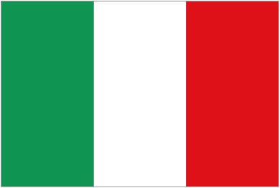

Национальный гимн
Итальянский гимн, известный также как «Братья Италии» и «Песнь итальянцев» — неофициально был гимном Итальянской Республики с 12 октября 1946 года. 17 ноября 2005 года Сенат в первом чтении принял закон об официальном гимне, однако далее закон не прошёл и гимн так и остался на неофициальном уровне. Текст гимна был написан осенью 1847 года Гоффредо Мамели, а музыка, немного позже, композитором Микелем Новаро. В 80-е годы XX века также широко был распространён отрывок из оперы Джузеппе Верди «Набукко», который исполнялся в качестве гимна.

Герб
Официальная эмблема Итальянской Республики была обнародована Президентом Италии Энрико де Никола 5 мая 1948 года. Эскиз эмблемы был сделан художником Паоло Паскетто, который выиграл это право в конкурсах 1946 и 1947 годов среди 500 других кандидатов и почти 800 эскизов.
Эмблема содержит белую пятиконечную звезду с красными краями, наложенную на зубчатое колесо с пятью спицами, стоящее между оливковой ветвью слева и дубовой справа. Зелёные ветви связаны вместе красной лентой с надписью «Итальянская Республика» (итал. REPUBBLICA ITALIANA) заглавными белыми буквами.

Италия — преимущественно горная страна.
На севере — южные склоны Альп с высшей точкой Западной Европы горой Монблан (4808 м), южнее — Паданская равнина; на полуострове — горы Апеннины (высшая точка — гора Корно-Гранде, 2914 м). Также Апеннины делятся на: Лигурийские, Тоскано-Эмилианские, Умбро-Маркские, Абруццкие, Кампанские, Луканские, Калабрийские Апеннины и горы Сабини.
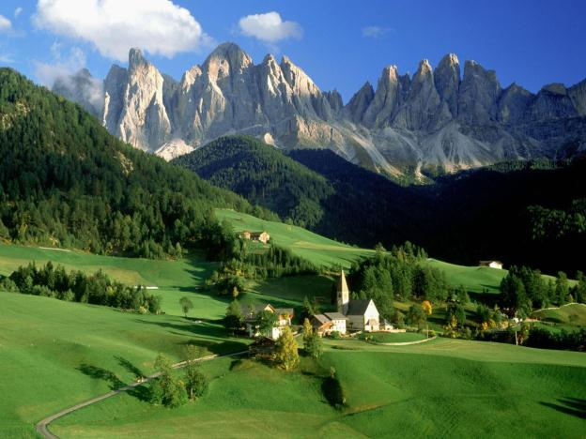
Ещё в восточной части полуострова находится полуостров Гаргано, на юго-востоке и юго-западе полуострова Салентина и Калабрия, соответственно. Действующие вулканы — (Везувий, Этна); часты землетрясения.
Омывающие моря — с востока Апеннинский полуостров омывается Адриатическим морем с Венецианским заливом в его северной части. Пролив Отранто между Апулией и Албаниейсоединяет Адриатическое море с Ионическим. Между Апулией и Калабрией глубоко внедряется в сушу залив Таранто. Очень узкий Мессинский пролив отделяет Калабрию от Сицилии, а Сицилийский (или Тунисский) пролив шириной 135 км — Сицилию от Северной Африки. Тирренское море представляет собой бассейн треугольной формы, обрамлённый Сардинией,Корсикой, Тосканским архипелагом, Апеннинским полуостровом и Сицилией. К северу от Корсики находится Лигурийское море с Генуэзским заливом.
В северо-восточной части острова Сицилия расположены горы Неброди, а в юго-западной части острова Сардиния равнина Кампидано.
Большая часть маленьких островов разделена на архипелаги, например Тосканский архипелаг, который включает остров Эльба, на который был сослан Наполеон Бонапарт.
Самая длинная река Италии По, её длина — 682 км.
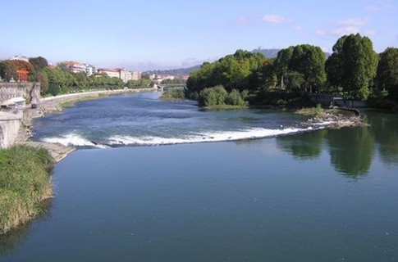
Крупнейшее озеро — Гарда.
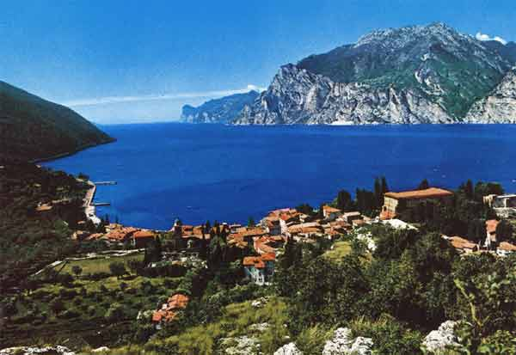
Национальная кухня Италии.
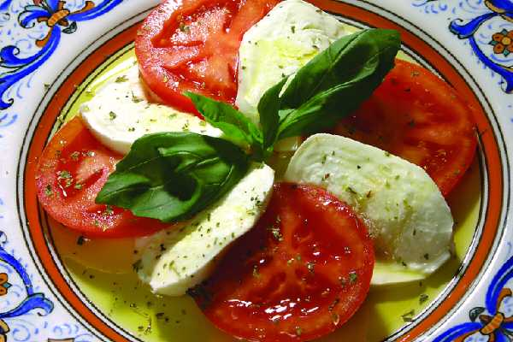
Итальянскую кухню можно смело назвать еще одной – гастрономической достопримечательностью страны: пицца, паста, спагетти, ризотто, лазанья и равиоли – едва ли найдется человек, не пробовавший их, или, в крайнем случае, не слышавший об этих кулинарных шедеврах. Не менее известны и прекрасные итальянские вина – изысканные произведения винодельческого искусства: согласно статистике, каждая третья бутылка вина в мире произведена в Италии.
Характерной особенностью итальянской кухни является ее разнообразие: отличаются не только блюда северной и южной частей страны, но и блюда отдельных провинций: в каждой из них преобладает определенный набор продуктов, предпочитают те или иные способы их приготовления, и, конечно же, есть свое коронное блюдо. Например, в венецианской кухне преобладают рыбные блюда: от деликатесного "anguiila" - угря, до "zuppa di pesce" - рыбного супа. Большой популярностью пользуется приготовленные на гриле различные виды рыбы - "grigliata mista", креветки на рашпере , а любому гурману придется по вкусу "risotto di pesce" - блюдо из риса с рыбой. А если вы желаете отведать особо экзотичное блюдо, то обратите внимание на "granseola" — мясо морского паука, приготовленное в панцире самого животного с добавлением масла и лимона. Успехом у ценителей итальянской кухни пользуются также головоногие моллюски с полентой (кашей из кукурузной муки), отваром из рисовой муки в сочетании с "sarde in saor" - сардинами в масле и уксусе.
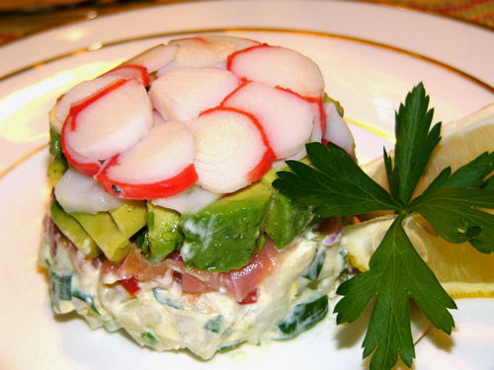
На юге Италии обожают креветок, омаров, лангустов и, различных моллюсков, в том числе каракатиц. Кстати, по тому, насколько умело и вкусно приготовлена каракатица, можно судить о мастерстве повара.
Милан соблазняет гурманов разнообразными блюдами из риса, мяса и внутренностей — печенки, почек, мозгов, требухи – ведь именно здесь, в долине Падана у подножия Альпийских гор находится огромная рисовая плантация, снабжающая рисом всю Италию.
На севере страны пользуются популярностью блюда из куриного мяса, телятины, нежирной свинины. Причем в рубленом виде мясо используется только для приготовления соусов, для остальных же блюд обычно используется цельные порционные куски мяса. Приготовление и потребление блюда во многих кафе превращаются чуть ли не в священнодействие: прежде чем вы сделаете заказ, одетый во фрак официант покажет, от какого куска отрежут мясо для приготовления заказанного вами блюда или продемонстрируют рыбу, чтобы вы смогли убедиться в ее качестве.
Конечно же, есть и множество общих для всей Италии блюд: равиоли (пельмени квадратной формы), ризотто и пицца. Последнее блюдо стало невероятно популярным во всем мире, но, пожалуй, нигде вы не отведаете такой вкусной пиццы, как в Италии. Превратившись из блюда бедняков – лепешки с начинкой з того, что оказалось съедобного под рукой, пицца стала желанным для любого гурмана блюдом с экзотическими компонентами начинки или необычной формы, зависящей от фантазии кулинара. Пицца Маргарита, пицца Маринара, пицца Пепперони, пицца Карчофи, пицца Наполитана, пицца Го-го, пицца Мейсон, пицца Кальцоне, пицца-рулет с кресс-салатом, пицца с итальянскими ковбасками – далеко не полный список разновидностей пиццы, которые вы можете попробовать на ее родине – Италии.
А вот мнение о происхождении еще одного итальянского блюда – пасты – неоднозначно. По одной из версий, рецепт блюда, названного впоследствии пастой, был привезен из Китая в конце 13 века из Китая известным путешественником Марко Поло, открывшим путь на Восток. Но сами итальянцы уверены в том, что макаронные изделия были известны на Аппенинском полуострове задолго до путешествия Марко Поло.
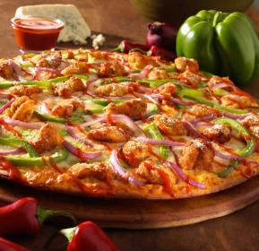
Сегодня слово «паста» употребляется для обозначения самых разных изделий из теста. Это не только известные нам макароны: существуют десятки различных видов пасты: феттучине, капеллетти, фарфалетте, тортеллини… Есть пасты, окрашенные в красно-желто-зеленые цвета в честь итальянского флага, есть даже черные, окрашенные чернилами каракатицы. А уж приготовление соусов к пасте – это целая наука. Их разновидностей существует намного больше, чем видов пасты – 10 тысяч! Добавьте то тили иной соус – и паста превратится в совершенно другое по вкусу и внешнему виду блюдо.
Весьма любимы итальянцами и лазанья – запеканка из широких полос теста с томатным соусом, мясом, сыром и бешамелью, а также каннелони – трубочки из теста (наподобие наших блинчиков) с начинкой из сыра, ветчины, потрошков, со шпинатом и яйцами, сдобренные различными соусами.
Другими популярными в Италии блюдами являются фаршированный ветчиной лук – чиполе рипьене, луковые кальцоне, паштет из риса – тимбалло ди ризо, салат мясной с макаронами, салат из китайской капусты и итальянский суп. Итальянская традиция потребления супа отличается от нашей: если у нас суп является первым обеденным блюдом, то итальянцы едят супы на ужин. Самый известный суп – минестроне. Его готовят из семи ингредиентов – семи сортов мяса, семи овощей и семи приправ, которые, согласно легенде, символизируют семь основных добродетелей кардинала. Настоящий же итальянский ужин состоит обычно из 5 блюд. Сначала подают «легкую» закуску — ломтики хлеба с мясным или овощным паштетом, кусочки ветчины, обжаренные в чесночном соусе. После этого следует основная закуска – antipasto: салаты, зелень, а также самые разные сырые, вареные, жареные и тушеные. Затем наступает очередь первого блюда — пасты, тортеллини, спагетти, равиоли, и т. п. Наконец, подают основное блюда, за которым следует десерт. Все запивают крепким ароматным кофе с густой пенкой – эспрессо или капуччино.
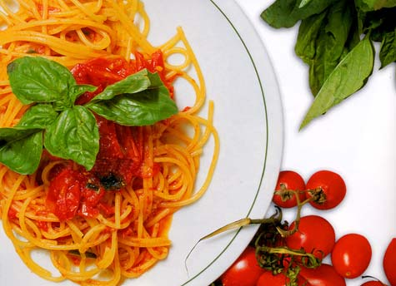
Еще одна кулинарная легенда Италии – ее сыры.
Среди множества видов и сортов итальянского сыра самым известным является тертый сыр пармезан, который производят в провинции Эмилия-Романья. Чтобы обрести настоящий вкус, сыр должен созревать в подвалах не менее двух лет, в результате чего он становится сухим и легко крошится. Пармезаном посыпают почти все блюда – пасту, салаты, омлеты и карпаччо – тонкие ломтики маринованного мяса. Этот сорт сыра может храниться месяцами, не теряя своих вкусовых качеств. Сыр моцарелла, используемый для приготовления пиццы, производится из молока буйволицы. Также он незаменим для приготовления закусок и салатов. Горгонцолу добавляют в сливочный соус, а из нежной рикотты делают вкуснейшие десерты.
Безусловно, итальянская кухня – одна из самых популярных в мире, но сполна насладиться изысканным вкусом ее блюд невозможно без настоящего итальянского вина. Выбор итальянских вин поистине огромен – ведь каждая провинция стремится стать лидером в искусстве виноделия. Однако и здесь есть свои тонкости: считается, что произведенные в северных провинциях вина обладают более тонким и нежным вкусом, чем спелые, насыщенные горячим южным солнцем вина юга.
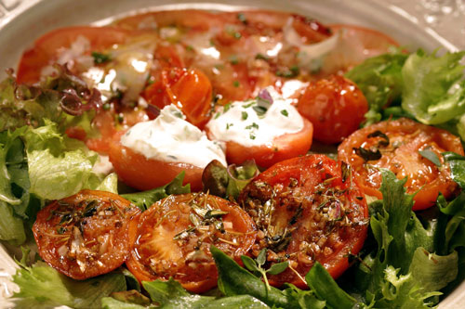
Самым известным из тосканских вин считается кьянти и лучшая его марка – Классико, а самой популярной маркой сицилийских вин является крепкое вино с бархатным вкусом – Марсала; одним из лучших неаполитанских вин являются "Слезы Христа" (Лакрима Кристи) и Капри. Чтобы оценить их вкус и букет, стоит отведать и красные, и белые их сорта. Не менее известны Каберне, произведенный из винограда, растущего в провинции Венето, а также Фраскати - из винограда области Лацио. К лучшим столовым винам можно причислить Soave (белое) и Токайское, а игристые вина Cartizze и Prosecco как нельзя лучшеподойдут для того, чтобы расслабиться и насладиться неспешным ритмом жизни.
Не менее вин известен итальянский ликер Амаретто. Настоящий Амаретто производят на родине Ромео и Джульетты – Вероне. Как говорят итальянские виноделы, легкая миндальная горчинка, присутствующая в его букете, напоминает об их прекрасной и трагичной любви.

Достопримечательности Италии.

"Золотой мост" Понте Веккио
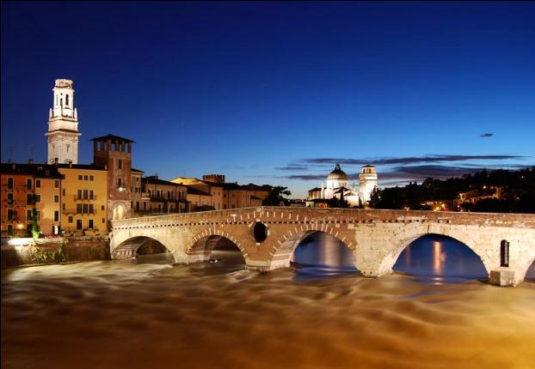
Во Флоренции два берега реки Арно уже более 650 лет соединяет мост Понте Веккио, который известен как «Золотой Мост». Поскольку на нем со времен правления Фердинанда Медичи осуществляют торговлю только ювелиры, получившие от него это эксклюзивное право.
Первоначально мост Понте Веккио был деревянным и построен во времена римлян. Он неоднократно разрушался по разной причине. Последний раз мост претерпел разрушение в 1333 году во время сильного наводнения, которое превратило в развалины многие здания Флоренции. Свой настоящий вид он приобрел в 1345 году после длительного двенадцатилетнего строительства под чутким руководством архитектора Нери ди Фиораванти.
Уникальное по красоте прочное каменное сооружение соединило два берега реки Арно. По обеим сторонам моста расположились жилые строения, как и требовали традиции того времени, которые несколько видоизменили свой облик в настоящее время, но, тем не менее, сохранились. Арочный проем, расположенный посередине моста это огромная смотровая площадка, которая позволяет наслаждаться видом на реку Арно и ее берега.
В 16 веке над всеми зданиями моста Вазари выстроил коридор для великого герцога Козимо I, по которому он без помех мог перемещаться из дворца Питти во дворец Веккио для решения государственных дел особой важности и во избежание каких либо действий со стороны заговорщиков, которых в то время было немало. Примерно в это же время дома, расположенные на мосту стали прибежищем ювелиров. Поскольку правителям надоело наблюдать торговлю кожевников и мясников, и вдыхать пары отходов производства и потерявшего качество товара.

Ватиканские дворцы
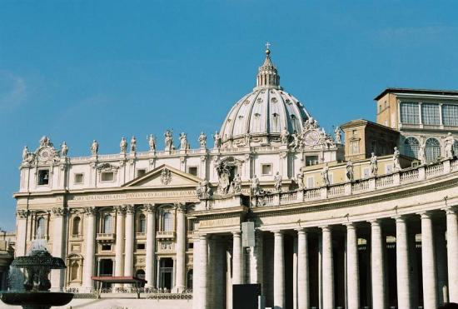
Ватиканские дворцы - это резиденции римских Пап, ведущие свою историю с построек V в. С течение времени построек становилось больше, они расширялись, украшались, пополнялись произведениями искусства, и сейчас Ватиканские дворцы считаются самым значимым архитектурным ансамблем в мире.
Ватиканские дворцы являются хранилищем самых значительных произведений искусства и главнейших символов христианства. Величие собранных здесь произведений искусства поражает настолько, что может ввести человека неподготовленного в трепет. Здесь жили и творили Рафаэль, Микеланджело, Браманте, Бернини, и они сами утверждали, что лучше, созданное ими, осталось в Ватикане.
Сейчас для посещений туристов открыты Ватиканские музеи, Станцы Рафаэля и Сикстинская капелла. В музеях собраны произведения искусства не только сакрального, но и произведения, посвященные древнейшим языческим верованиям, привезенные из Египта, Греции, стран, находящихся на территории Древней Сирии.

Замок Сант-Анджело
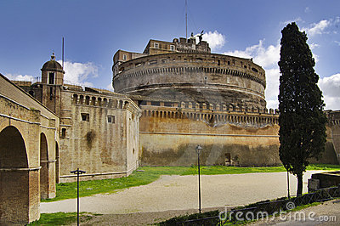
На берегу реки Тибр, недалеко от Ватикана, расположился замок Святого ангела, имеющий, пожалуй, самую бурную историю в мире. Первоначально, выстроенный ещё в дохристианском Риме, замок был мавзолеем для императора Адриана и его семьи. После окружения Рима крепостной стеной замок стал одним из фортификационных укреплений. Позже он стал хранилищем сокровищ пап, а затем стал тюрьмой. Здесь отбывали заключение Джордано Бруно и Галилей.
Сейчас вся история замка Сант-Анджело рассказывается в выставленной в нем экспозиции - в наше время это один из самых известных музеев Рима. В нем можно увидеть одну из скульптур ангела, ранее украшавшую крышу замка. Всего за период с 590 г. таких скульптур было 6, и эта - единственная сохранившаяся. К замку ведет мост, на котором в наши дни можно купить сувениры, посмотреть выступления музыкантов и мимов, заказать художнику портрет.

Вилла Ротонда
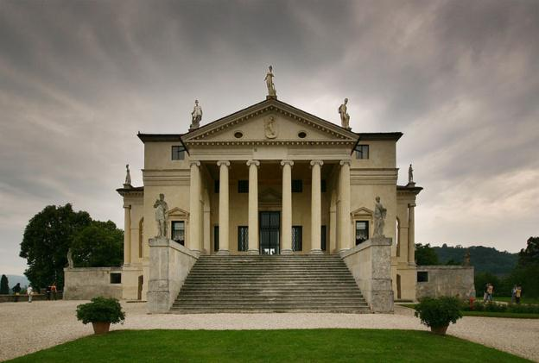
В середине 16 века по заказу Паоло Альмерико спроектировал и начал строить загородный дом Андреа Палладио. Вилла Ротонда стала реальным воплощением идеальных принципов архитектуры ренессанса, которые предусматривали расположение в плане квадрата и равноконечного креста, в центре которых размещался круг. Здание построено с соблюдением идеальной симметрии, которая основана на скрупулезно просчитанных математических пропорциях. Вилла Ротонда имеет четыре одинаковых фасада с портиками ионической формы, к которым ведет балюстрада с размещенными на ней скульптурами античных богов. Достраивал виллу после смерти Андреа Палладио Винченцо Скамоцци, увенчавший ее куполом-ротондой, которая напоминала римский Пантеон. По замыслу создателей центральная гостиная должна была освещаться солнечным светом, проникающим через круглое отверстие, расположенное вверху купола. Остальные комнаты этого загородного дома солнце посещает равномерно в течение дня.
Вилла Ротонда идеально вписывается в окружающий ее ландшафт. Эта особенность отличает ее от многих архитектурных памятников эпохи Возрождения. В ней два архитектора Палладио и Скамоцци достигли вершин гармонии с природой, которая в те времена была неведома европейскому зодчеству.
Вилла Ротонда послужила образцом главному корпусу Виргинского университета, который был спроектирован архитектором Томасом Джефферсоном и в настоящее время является частной собственностью отставного профессора архитектуры этого университета Марио ди Вальмерана. Кроме того, ее влияние наблюдается в проекте президентского дворца в Вашингтоне, тоже разработанном этим архитектором, но до сих пор не воплощенного в реальность.

